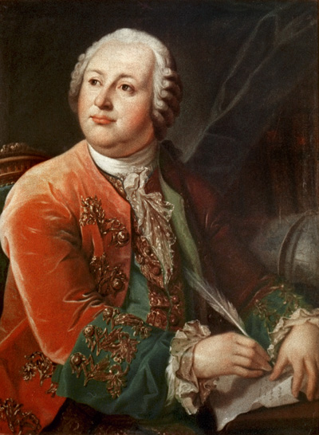

Вечер: «М.В. ЛОМОНОСОВ — ВЕЛИКИЙ РУССКИЙ УЧЕНЫЙ»

Форма проведения: ЗАОЧНОЕ ПУТЕШЕСТВИЕ ПО БИГРАФИИ УЧЕНОГО,
КОНКУРС ЮНЫХ ПУТЕШЕСТВЕННИКОВ - ЭРУДИТОВ.
Возраст: 15-16 лет

Педагогические возможности:

Данное мероприятие позволяет популяризировать знания по химии, раскрыть уникальность М. В. Ломоносова - как русского ученого – естествоиспытателя, человека энциклопедических знаний, разносторонних интересов и способностей, основоположника физической химии, поэта, художника, историка, поборника отечественного просвещения и развития самостоятельной русской науки; пробудить интерес к предмету, к проблеме самообразования; развитие познавательных и мыслительных способностей учащихся;
Цель: Создание условий для формирования глубокой заинтересованности в изучении биографии, жизни и деятельности ученых;
воспитание эмоционально-ценностного отношения к химии; уважения к исследовательскому труду; развитие познавательных и творческих способностей учащихся.
Пояснительная записка
Традиционно в начале учебного года проводится предметная неделя естественных наук, и мероприятия по предмету с приглашением родителей, воспитателей и учителей:
8 класс – КВН «Что? Где? Когда?» (развлекательно- познавательная игра);
9 класс – «Самоцветы в нашей жизни» (Исследовательская работа);
10 класс – «М.В.Ломоносов – великий русский ученый» (развлекательно – познавательная игра);
Мероприятия проводятся с целью углубления интереса к химии, расширения общего кругозора учащихся, формированию мотивации для дальнейшего изучения предмета и ознакомление школьников с ролью химии в различных отраслях человеческой деятельности;
Мероприятия тщательно подготовлены учителем, учащимися и их родителями. Итогом мероприятий является награждение учеников, наиболее успешно проявивших себя в изучении предмета, а также активных родителей.
Литература:
- М.П. Сергева. Внеклассная работа по химии. М.: АКРТИ, 2000
- А.Д. Шукайло. Тематические игры по химии. М.: ТЦ Сфера, 2004
- А.А. Морозов. Жизнь и творчество М.В. Ломоносова М.: Детгиз, 1991.
- Н.А. Равич. Повесть о великом поморе. М.: Детгиз, 1991.
- М.В. Ломоносов. Полное собрание сочинений. Т. 10. М.: АН СССР, 1960.
- М.В. Ломоносов. Сочинения. М.: Худ. литература, 1961.
- А.С. Пушкин. Полн. собр. соч. Т. 11. М.: Изд-во АН СССР, 1999.
- Я. Н. Голованов. Этюды об ученых. М.: Мол. гвардия, 1976.
- М.В. Ломоносов. Стихотворения. М.: Сов. Россия, 1991.
Музыкальное оформление:
- Фрагменты произведений рок-группы «Зодиак» из альбома «Музыка во Вселенной».
- Запись музыкального сопровождения из телепередачи «Что? Где? Когда?
Художественное оформление:
- Над доской — плакат со словами М.В. Ломоносова: «Российское могущество прирастать будет Сибирью...»;
- На доске — портрет М.В. Ломоносова с датами жизни;
- На стене с противоположной стороны доски — плакат со словами
А.С. Пушкина: «Ломоносов был великий человек. Он создал первый
университет. Он, лучше сказать, сам был первым нашим
университетом»;
5. На стене под плакатом - карта мира;
6. Презентация «М.В.Ломоносов – великий русский ученый».

Оборудование:
- Компьютер;
- Проектор;
- Экран;
- Магнитофон;
- Волчок со стрелкой;
- «Черный» ящик;
- Песочные часы (1 мин);
- Цветные стекла;
- Записи диска рок-группы «Зодиак» из альбома «Музыка во Вселенной»;
- Столы расставлены в середине зала для участников викторины.

Дидактический материал:
- Карта мира;
- Красные звездочки;
Жюри:
- Преподаватель физики М.О. Смирнова
- Классный руководитель 10 «Б» класса О.Б. Пашкова
- Родители учащихся.
Классы заранее делятся на две команды, выбирают капитанов и готовятся к мероприятию, изучая жизнь и деятельность М.В. Ломоносова.
Учитель по необходимости проводит консультацию.
Из числа учащихся учитель готовит ведущих.
План мероприятия:
1. Вводное слово ведущего
2. Жизнь и деятельность М.В. Ломоносова
3. Викторина «Что? Где? Когда?» ( командная игра)
4. Имя Ломоносова на карте мира
5. Подведение итогов.

Ход мероприятия:
1-й ведущий. Добрый вечер, дорогие друзья! Наше мероприятие мы посвящаем Михаилу Васильевичу Ломоносову — великому ученому, прославившему Россию.
2-й ведущий. О жизни и деятельности Ломоносова нам расскажут учащиеся 11 класса.
1-й ученик (Приложение 1) Презентация «М.В. Ломоносов» (слайды № 1- 4)
Михаил Васильевич Ломоносов родился 8(19) ноября 1711 года в деревне Денисовка, близ города Холмогоры, в 80 км от Архангельска в семье рыбака - помора Василия Дорофеевича Ломоносова.

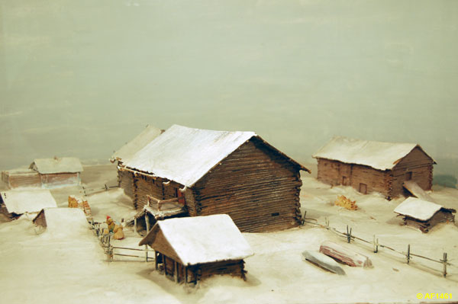
Слайд 1: Так примерно выглядел дом семьи Ломоносовых.
Детство Ломоносова, рано лишившегося матери, было нелегким: уже с 10 лет отец брал его с собой на тяжелый и опасный морской промысел. Такая жизнь закалила характер молодого человека. Огромное влияние на его развитие оказала суровая и величественная природа Севера, которую он считал своей «первой книгой».
Грамоте он учился у односельчанина Ивана Шубного. Основы знаний приобрел по первым в то время гражданским книгам — славянской грамматике - Мелетия Смотрицкого и арифметике - Леонтия Магницкого, которые называл «вратами своей учености».
Учась, Ломоносов сталкивался с трудностями, особенно после того, как в 1724 году отец привел в дом мачеху - Корельскую. Она не разделяла увлечения ребенка книгами, и ему приходилось читать тайком.
У Ломоносова не было возможности продолжать учение дома. В конце 1730 года
19-летний юноша, решив покинуть семью, против воли отца отправляется в Москву. Желание учиться было так велико, что отсутствие какой-либо поддержки и средств
к существованию, не изменило намерений.
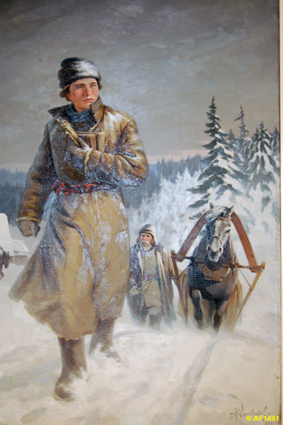
Слайд 2: В Москву, учиться!
2-й ученик:
В январе 1731 года Ломоносова зачислили с жалованьем 3 копейки в день в Славяно-греко-латинскую академию. Академия была высшим учебным заведением, которое готовило образованных людей. Прием крестьянских детей был категорически запрещен. Чтобы поступить в академию, Ломоносову пришлось скрыть свое происхождение. Он выдал себя за сына холмогорского дворянина.
Нелегко жилось Ломоносову, но полученная возможность учиться давала силы преодолевать трудности. Он писал о несказанной бедности: «...имея один алтын в день жалования, нельзя было иметь на пропитание в день больше как на денежку хлеба и на денежку квасу, прочее на бумагу, на обувь и другие нужды. Таким образом, жил я пять лет и наук не оставил».
В 1735 году в числе лучших выпускников Ломоносова отправили в Петербургскую Академию наук. Здесь он начал изучать немецкий язык, латынь, математику, риторику, географию, историю.
Через год в числе трех наиболее способных студентов командируется в Германию для изучения горного дела. Философ Христиан Вольф, у которого Ломоносов изучал физику и математику, так аттестовал его: «Молодой человек, с прекрасными способностями... Нисколько не сомневаюсь, что... со временем, по возвращении в Отечество, может принести пользу государству».

3-й ученик:
В 1741 году Ломоносов вернулся в Россию и до конца своей жизни трудился в Петербургской Академии.
В 1742 году его зачисляют в штат сотрудников Академии наук, а в 1745 году утверждают в звании профессора химии.
В 1748 году после ожесточенных столкновений с академическим начальством Ломоносов добивается открытия первой российской научной и учебной химической лаборатории.
Тогда же Ломоносов формулирует закон сохранения материи и движения.
Особое внимание Ломоносов уделял подготовке российских ученых. Большие надежды возлагал на молодежь. Он не принимал того мнения, что высшее образование необходимо только представителям господствующего класса.
Позже, в «Записке о необходимости преобразования академии наук», он писал: «...студент тот почтеннее, кто больше научился, а чей он сын, в том нет нужды».
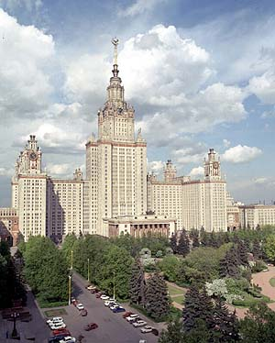
Многие замыслы, которые Ломоносов стремился осуществить для реформирования академического образования, были претворены в жизнь при основании Московского университета.

Слайд 3: Московский государственный университет им М.В. Ломоносова

Зимой 1753 года Ломоносов уехал из Петербурга в Москву и начал усиленно хлопотать о создании университета, который был открыт в 1755 году. Ломоносов сделал все для того, чтобы в Московском университете лекции читались русскими профессорами и на русском языке.

4-й ученик:
В 1758 году Ломоносов возглавил Географический департамент Академии наук, в котором готовили русских картографистов и геодезистов.
Он сконструировал однозеркальный телескоп нового типа, изобрел «ночезрительную» трубу для видения в темноте.
В 1761 году он обнаружил наличие атмосферы на Венере.
Больше 17 лет своей жизни Ломоносов посвятил исследованиям в области стеклоделия. Раскрыл секреты изготовления непрозрачных окрашенных стекол (смальты).
С именем Ломоносова связано развитие горнозаводской металлургии. В написанной им книге «Первые основания металлургии или рудных дел» он не только перечислил различные рецепты для металлургии, но и научно обосновал процессы, связанные с выплавкой металлов и добыванием руд. По этой книге обучались сотни замечательных русских металлургов и горных инженеров.

5-й ученик:
Ломоносов много сделал для преобразования русского языка. Он первый оценил его богатство, мощь, выразительность и красоту. И, в частности, писал: «Языка нашего небесна красота», «...В нем великолепие испанского, живость французского, крепость немецкого, нежность итальянского, краткость греческого и латинского языка».
Ломоносов создает ряд практических пособий, необходимых для широкой литературной подготовки деятелей русской культуры. Первой была «Риторика».
Белинский назвал Ломоносова отцом русской поэзии. Гоголь писал: «Ломоносов стоит впереди наших поэтов, как вступление впереди книги».
Пушкин сказал: «Ломоносов был великий человек... Он создал первый университет. Он, лучше сказать, сам был первым нашим университетом».
Чем бы ни занимался Ломоносов — физикой или химией, поэзией или географией, — всегда движущей силой его творчества являлось патриотическое стремление работать на благо Родины.
Наиболее ярко это проявилось в написанном им в 1761 году сочинении
«О размножении и сохранении российского народа». Ломоносов уделял особое внимание борьбе с детской смертностью. Слава его распространилась за пределы Родины. В 1760 году он был избран почетным членом Шведской академии наук.
В 1763 году — почетным членом Петербургской академии художеств.
В 1764 году Болонская академия наук, отдавая должное заслугам Ломоносова в области мозаичного искусства, избрала его своим членом.

6-й ученик.
Ломоносов отразил эпоху, в которой жил, его взглядам была свойственна историческая ограниченность. Он не видел и не мог видеть сил, способных устранить препятствия, стоявшие на пути развития страны. Он не понимал, что это препятствие — крепостническая монархия. Идеальным монархом для Ломоносова был Петр I. Характеризуя положительные стороны деятельности царя-преобразователя, Ломоносов не видел классовой сущности политики дворянского самодержца.
4 апреля 1765 года в возрасте 54 лет Ломоносов скончался. Проститься с ним пришло множество людей. Его похоронили в Петербурге, на кладбище Александро-Невской лавры.
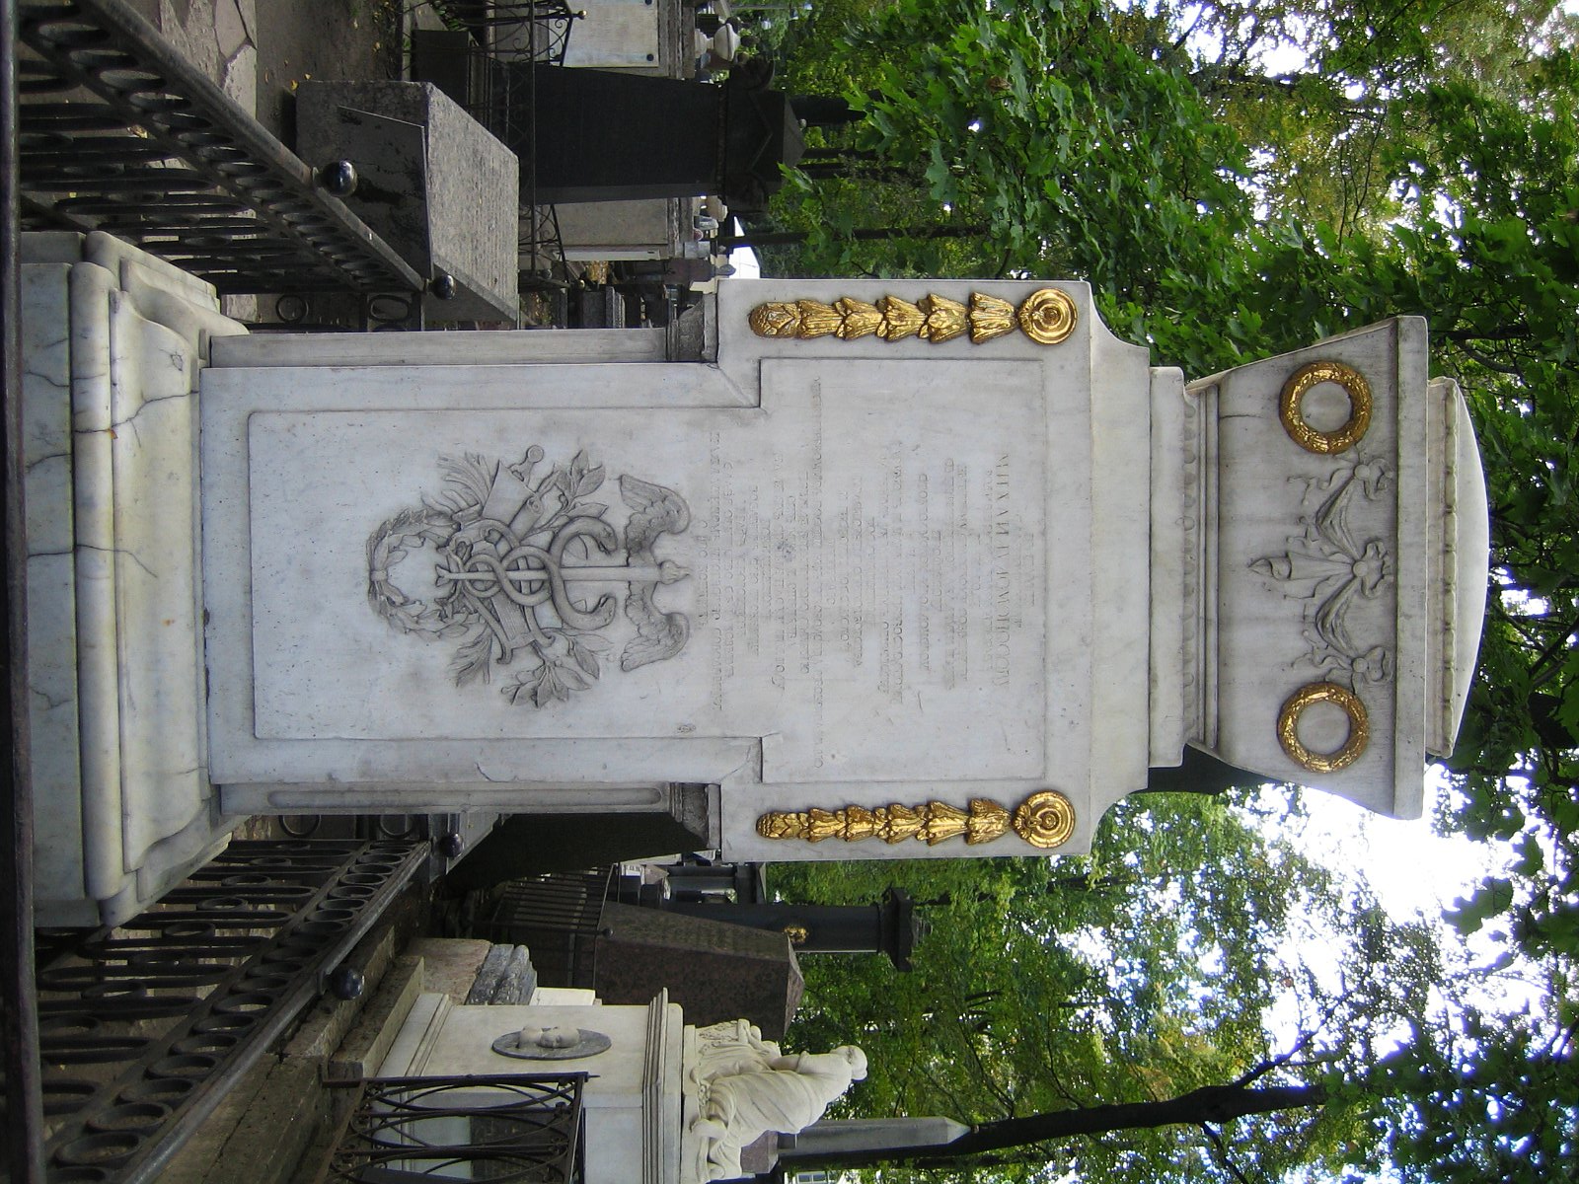
Слайд 4: Могила Ломоносова в Александро-Невской лавре.

2-й ведущий:
Более двух столетий прошло со дня смерти Ломоносова. Лучшие люди России всегда отдавали должное его заслугам.
«На берегах Ледовитого моря, — писал Белинский, — подобно северному сиянию, блеснул Ломоносов. Ослепительно и прекрасно было это явление! Оно доказало собой, что человек есть человек во всяком состоянии и во всяком климате, что гений умеет торжествовать над всеми препятствиями, какие ни противопоставляет ему враждебная судьба, что, наконец, русский способен ко всему великому и прекрасному не менее всякого европейца».
1-й ведущий: А сейчас мы приглашаем вас на викторину «Что? Где? Когда?», посвященную Ломоносову
2-й ведущий: В викторине участвует команда «Молекула».
1-й ведущий: И команда «Атом». Просим команды занять места для игры.
2-й ведущий: Состав жюри: учитель физики, родители, классные руководители 10-х классов.
1-й ведущий: Просим членов жюри занять места.
2-й ведущий: Послушайте, пожалуйста, правила игры.
Волчок заводит капитан команды. Конверт с вопросом ассистент передает ведущему, который его зачитывает. Одна минута отводится на обдумывание.
За полный ответ команда, без дополнений соперников, получает 3 очка.
За ответ с дополнением другой команды, отвечающая команда получает 2 очка, дополняющая — 1 очко.
Если одна команда не дает правильного ответа, а другая отвечает правильно, то первая не получает очков, а второй присуждается 3 очка.
Если болельщики дополнили ответ, то команда получает еще 1 очко.

1-й ведущий. Сейчас ассистент разложит конверты с вопросами, и игра начнется.
В викторине 12 вопросов о Ломоносове, 2 литературные паузы (стихотворения Ломоносова и Некрасова «Школьник»), 3 музыкальные (современные мелодии).
2-й ведущий. Игру начинает команда «Молекула», а продолжает «Атом»

Презентаия ( слайды № 6-29)
Вопрос 1. Кому принадлежат слова: «Широко распростирает химия руки свои в дела человеческие» — и в каком труде они были написаны?
- (Ответ: Слова принадлежат Ломоносову. Они записаны в его труде «Слово о пользе химии».)

Вопрос 2. В письме к Эйлеру Ломоносов сформулировал важное открытие и дал ему образное сравнение: «Сколько часов я затрачиваю на сон, столько же отнимаю у бодрствования».
Назовите открытие, сделанное Ломоносовым.
- (Ответ: Закон сохранения массы веществ.)

Дополнительный вопрос. Как Ломоносов сформулировал этот закон?
- (Ответ: «Все перемены, в натуре случающиеся, такого суть состояния, что сколько чего у одного тела отнимется, столько присовокупится к другому».)
Музыкальная пауза
Вопрос 3. (Ассистент вносит «черный» ящик с клеймом ЛФЗ.)
Что находится внутри ящика? Какая связь между содержимым ящика и именем Ломоносова?
- (Ответ: На ящике клеймо ЛФЗ, следовательно: Ленинградский фарфоровый завод. В ящике — изделие из фарфора.)
Вопрос 4. Кто и в связи с чем сказал: «Славного Роберта Бойля мнение ложно»?
- (Ответ: Это сказал Ломоносов в связи с прокаливанием металлов в запаянных ретортах. Он доказал, что их вес после нагревания не изменяется и что мнение Р. Бойля о присоединении тепловой материи к металлам ошибочно., Это было исправлено Ломоносовым.)

Вопрос 5. Назовите учебные заведения, в которых обучался Ломоносов.
- (Ответ: Славяно-греко-латинская академия,
Петербургская Академия,
Марбургский университет в Германии.)
Литературная пауза
Вопрос 6. Как можно связать имя Ломоносова с Хельсинкским университетом?
- (Ответ: В библиотеке Хельсинкского университета находятся книги Ломоносова.

Вопрос 7. В работе «Первые основания металлургии или рудных дел» Ломоносов дал определение металлам: «Светлые тела, которые ковать можно».

Какие свойства металлов выделил Ломоносов и какие еще свойства можно назвать?
- (Ответ: Отражательная способность, пластичность. Другие свойства: электропроводность, теплопроводность, положительная степень окисления.)
Музыкальная пауза
Вопрос 8. В каком году была закончена первая мозаичная картина, кто ее автор и как она называлась?
- (Ответ: Летом 1752 года Ломоносов закончил первую художественную работу — мозаичный образ Богоматери по картине итальянского живописца Солимены.
Литературная пауза
Вопрос 9. Какова роль Ломоносова в металлургии?
- (Ответ: Ломоносов — основоположник отечественной металлургии. Им написаны книги по ее основам. В построенной им химической лаборатории Ломоносов исследовал пробы руд, минералов, привозимых различными экспедициями.)

Вопрос 10. Как геологи отметили заслуги Ломоносова?
- (Ответ: Именем Ломоносова назван минерал ломоносовит, найденный советскими геологами в 1965 году на Кольском полуострове.)
Музыкальная пауза

Вопрос 11. Сколько и какие языки знал Ломоносов?
- (Ответ: Ломоносов знал 10 языков: русский, латинский, немецкий, французский, греческий, церковнославянский, английский, итальянский, испанский, польский.)

Вопрос 12. Какую связь можно установить между этими предметами и работами Ломоносова? (На подставке — цветные стекла.)

- (Ответ: Ломоносов организовал Усть-Рудицкую фабрику цветных стекол и тем самым заложил основы для новой отрасли русской промышленности — производства цветных стекол.)

1-й ведущий.
К этому вечеру мы готовились больше месяца. Учащиеся выполнили домашнее задание на тему «Имя Ломоносова на карте мира».
Приглашаем членов жюри оценить творческие работы ребят:
Стенд «Имя Ломоносова на карте мира»
Рассказ учащихся с показом презентации.

Презентация
«Имя Ломоносова на карте мира»
1. Село Ломоносово (Находят на карте и отмечают звездочкой)
Слайд 30: Село Ломоносово (ранее Денисовка)
Со школьной скамьи мы знаем, что в отрочестве он пришел пешком с рыбным обозом из Холмогор в Москву – учиться наукам. Но не все знают, что его родина – не сами Холмогоры, а деревня Денисовка Куростровской волости, что стоит на высоком Курострове в 4 км. от Холмогор. Сейчас она переименована в село Ломоносово и там существует интереснейший музей.
Слайды 31 – 36:

2. Возвышенность Ломоносова (находят на карте и отмечают звездочкой)
(плато в центральной части острова Зап. Шпицберген, принадлежит Норвегии). Средняя высота около 1000 м. Названа так отрядом Русско-шведской экспедиции по измерению градуса меридиана под руководством Ф.Н. Чернышева, посещавшего возвышенность Ломоносова в 1899 г. и 1900 г.
3. Хребет Ломоносова (находят на карте и отмечают звездочкой)
(подводный хребет в Северном Ледовитом океане). Простирается от Новосибирских островов через центральную часть океана к острову Элсмир в Канаде, протяженность которого примерно 1800 км. Ширина от 60 до 200 км. Возвышается над дном океана на 3300-3700 м. Минимальная глубина над хребтом 954 м. Открыт в 1948 г. советскими высокоширотными экспедициями.
4. Город Ломоносов (находят на карте и отмечают звездочкой)
Пристань на южном берегу Финского залива. Железнодорожная станция в 40 км к западу от Ленинграда.
Слайд 37: Город Ломоносов
Город Ломоносов (в прошлом Ораниенбаум) расположен на высоком Иликовском плато южного берега Финского залива, против Кронштадта, в сорока километрах от Санкт-Петербурга. Имя М. В. Ломоносова, гениального русского ученого, просветителя, поэта, художника было присвоено городу в 1948 году. В 24 километрах находилась деревня Усть - Рудица, где ученый занимался разработкой цветного стекла, смальт для создания мозаичных картин и украшения дворцов, в том числе дворцов Ораниенбаума.
Прибрежные земли Петр I пожаловал своим приближенным. Он торопился заселить окрестности Петербурга. Необходимо было освоить эти территории и возвести здесь “забавные увеселительные дворцы каменною изрядною архитектурою”, и потому строительство на этих территориях очень поощрялось.
Слайд 38: Герб города Ораниенбаум
Городом Ораниенбаум становится в 1780 году по приказу Екатерины II, чья юность и молодость была тесно связана с этими местами. В 1785 году, когда каждый город России получил свой герб, изображение померанцевого деревца с его ярко-оранжевыми плодами, похожими на апельсины, вошло в герб Ораниенбаума.
Летом 1882 года здесь снимал дачу Салтыков-Щедрин. Николай Некрасов отдыхал в предместье Ораниенбаума в 1854, 1856, 1858 годах, и на его даче в те годы побывали все известные литераторы. Сюда к нему приезжали: Л. Толстой, И. Тургенев, Н. Добролюбов, Д. Григорович, Н. Чернышевский, А. Дюма (отец) и другие. Здесь писал этюды Левитан. Две картины видов окрестностей Ораниенбаума принесли известность А. К. Саврасову. Над картиной «В лесу графини Мордвиновой» весной 1891 года работал И. И. Шишкин. Картина эта считается одним из совершенных произведений мастера.
Слайд 39: Картина «В лесу графини Мордвиновой»
Но в Ораниенбаум ездили не только отдыхать на дачах в летнее время, но и лечиться. Расположенный на высоком южном берегу Финского залива, Ораниенбаум оказался в области относительно мягкого климата. Вокруг лес, море, чистая речная вода, свежий воздух и тишина. Правда, в петровские времена все лечились, кто как мог, и только в войсках были кое-какие лекари.
В 1737 году императрица Анна Иоанновна временно отдает пустующий Меншиковский дворец под размещение там морского госпиталя. И тут Ораниенбауму снова очень повезло. Его хозяйкой стала великая княгиня Елена Павловна, жена младшего сына Павла I, Михаила. Главным ее увлечением было покровительство медицине. Благодаря великой княгине создается Крестовоздвиженская община, богадельный дом для убогих старушек. На базе общины стараниями Елены Павловны и великого русского хирурга Н. И. Пирогова были организованы первые курсы военных сестер милосердия для несения службы в осажденном Севастополе.
Но хотелось бы особо отметить то, что все художественные памятники Ораниенбаума — дворцы и парки — единственные в Петербургских пригородах, не находившиеся на оккупированной территории в годы Великой Отечественной войны. Памятники города сохранились до наших дней такими, какими они были более двух веков назад — и в этом их особая ценность и неповторимость.
Слайд 40: Город Ломоносов. Китайский дворец. Парадный вход.
Слайд 41: Аллея в Ломоносовском парке.
Слайд 42: Дворцово-парковый комплекс г. Ломоносова. Дворец Меншикова. Японский павильон
Слайд 43: Город Ломоносов. Улица Победы. Памятник защитникам Ораниенбаумского плацдарма.

5. Течение Ломоносова (находят на карте и отмечают звездочкой
(под поверхностное экваториальное течение в Атлантическом океане).
Направлено вдоль экватора на восток на глубине от 50 до 200 м. Максимальная скорость достигает 120 см/с на глубине 80-100 м. Течение Ломоносова является важным звеном общей системы циркуляции вод в экваториальных широтах Атлантического океана. Открыто в 1959 г. советской экспедицией судна «Михаил Ломоносов».
- Московский государственный университет им. М.В. Ломоносова
(находят на карте и отмечают звездочкой)

Слайд 43 : Московский государственный университет им. М.В. Ломоносова

История
Московский университет основан в 1755 году. Учреждение университета в Москве стало возможным благодаря деятельности выдающегося ученого-энциклопедиста, первого русского академика Михаила Васильевича Ломоносова (1711-1765). В 1940 году, в дни празднования 185-летнего юбилея, университету было присвоено имя М.В.Ломоносова.
В университете учились А.Н. Радищев, будущие декабристы А.Н. и Н.М. Муравьевы, И.Д. Якушкин, С.Л. Трубецкой, П.Г. Каховский; известные революционеры-демократы В.Г. Белинский, А.И. Герцен, Н.Л. Огарев, выдающиеся деятели русской культуры Д.Л. Фонвизин, А.С. Грибоедов, М.Ю. Лермонтов, А.Л. Островский, А.П. Чехов,. К.Д. Ушинский, В.Л. Немирович-Данченко и многие другие.
В настоящее время Московский университет является одним из ведущих центров отечественного просвещения, науки и культуры. Повышение уровня кадров высшей квалификации, поиск научной истины, ориентация на гуманистические идеалы добра, справедливости, свободы - в этом видится сегодня следование лучшим университетским традициям.
В июне 1992 указом Президента Российской Федерации Московский университет получил статус российского самоуправляемого (автономного) высшего учебного заведения.
Общие сведения:
В настоящее время Московский университет включает 25 факультетов, а также 9 научно-исследовательских институтов: механики, ядерной физики, физики микромира, астрономический, вычислительный центр, физико-химической биологии, математических исследований сложных систем, антропологии, мировой культуры. Научная работа и преподавание ведутся в музеях, на учебно-научных базах практики, в экспедициях, на научно-исследовательских судах, в центрах повышения квалификации. Всего в университете более 300 кафедр.
Кадровый состав:
На сегодняшний день в МГУ работают около 9000 преподавателей, среди которых 125 академиков Российской академии наук, включая 3 Лауреатов Нобелевской премии . Около 28000 студентов и 5000 аспирантов учатся в университете, в том числе более 1500 иностранных студентов из 158 стран мира.
Университет имеет в своем распоряжении более 600 зданий и сооружений, включая красавец-небоскреб на Ленинских горах. Их общая площадь около 1 млн. кв. м. Только в Москве территория, занимаемая МГУ, составляет 205,7 га.
Ежегодно в Московском университете защищается до 1,5 тыс. кандидатских и до 250 докторских диссертаций по различным отраслям знаний.
Международное сотрудничество:
Велики международные связи Московского университета. Он входит в Международную ассоциацию университетов, имеет прямые договоры о сотрудничестве с более чем 60 зарубежными центрами и объединениями, университетами Европы, США, Японии, Китая, других азиатских стран, Австралии, Латинской Америки, арабских государств.
С 1946 года, когда в университете появились первые иностранные учащиеся, подготовлено свыше 11 тыс. высококвалифицированных специалистов для 150 зарубежных стран. Ежегодно в МГУ обучаются свыше 2 тыс. студентов и аспирантов из многих государств мира. Более 400 человек занимаются на курсах предуниверситетской подготовки для иностранных граждан.
Слайд 44: Флаг МГУ

Слайд 45: Золотая медаль выпускника Московского государственного университета им. Ломоносова
IV. Члены жюри подводят итог, объявляют команду победителей и вручает призы — самому эрудированному участнику каждой команды.

Приложение 1. Оды Ломоносова

Стихи, сочинённые на дороге в Петергоф,
когда я в 1761 году ехал просить о подписании
привилегии для Академии, быв много раз прежде тем же

Случились вместе два Астронома в пиру
И спорили весьма между собой в жару.
Один твердил: земля, вертясь, круг Солнца ходит;
Другой, что Солнце все с собой планеты водит:
Один Коперник был, другой слыл Птолемей.
Тут повар спор решил усмешкою своей.
Хозяин спрашивал: «Ты звёзд теченье знаешь?
Скажи, как ты о сем сомненье рассуждаешь?»
Он дал такой ответ: «Что в том Коперник прав,
Я правду докажу, на Солнце не бывав.
Кто видел простака из поваров такова,
Который бы вертел очаг кругом жаркова?»

Ода на день восшествия на всероссийский престол Её Величества
государыни императрицы Елисаветы Петровны 1747 года

Царей и царств земных отрада,
Возлюбленная тишина,
Блаженство сёл, градов ограда,
Коль ты полезна и красна!
Вокруг тебя цветы пестреют
И класы на полях желтеют;
Сокровищ полны корабли
Дерзают в море за тобою;
Ты сыплешь щедрою рукою
Своё богатство по земли.

Великое светило миру,
Блистая с вечной высоты
На бисер, злато и порфиру,
На все земные красоты,
Во все страны свой взор возводит,
Но краше в свете не находит
Елисаветы и тебя.
Ты кроме той всего превыше;
Душа её зефира тише,
И зрак прекраснее рая.

Когда на трон она вступила,
Как вышний подал ей венец,
Тебя в Россию возвратила,
Войне поставила конец;
Тебя прияв облобызала:
Мне полно тех побед, сказала,
Для коих крови льётся ток.
Я россов счастьем услаждаюсь,
Я их спокойством не меняюсь
На целый запад и восток.

Божественным устам приличен,
Монархиня, сей кроткий глас:
О коль достойно возвеличен
Сей день и тот блаженный час,
Когда от радостной премены
Петровы возвышали стены
До звёзд плескание и клик!
Когда ты крест несла рукою
И на престол взвела с собою
Доброт твоих прекрасный лик!.....

Приложение 2 Презентация «М.В. Ломоносов – великий русский ученый»

